附件3
柳州中铁物流产业园项目初步设计审查、施工图设计优化项目供应商技术偏离情况表
序号 | 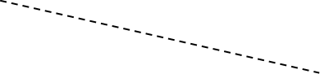  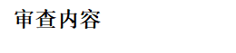  供应商名称 |  |  |  |  |  | 备注
1 | 是否包含对本项目的了解及解读，对本次采购项目的概况、规模等描述是否准确、具体
2 | 是否包含初步设计审查（含设计概算审查）、优化设计工作思路（构思），对采购项目所在区域建设条件的认识是否全面、深刻，提供的工作思路是否构思新颖，立意独特，寓意深刻，特点鲜明，富有创意且符合采购项目要求
3 | 是否包含对本项目工作重点、难点的理解及合理化建议，对采购项目工作重点、难点、关键性技术问题的认识及应对措施是否描述准确、符合实际
4 | 是否包含工作计划及安排，对采购项目初步设计审查、施工图设计优化的工作计划及安排是否阐述全面、合理
5 | 人员配备是否满足采购文件服务要求，岗位配置是否合理
结论： | 存在技术偏离的供应商有 家（如有，请在备注处分别列明），其余 家均无技术偏离。
注：请评审人在各供应商名称下方的空白处根据所列示的“审查内容”标明“是/否”。
评审小组：

